Муниципальное Бюджетное Учреждение

«Спортивная школа№14»

г. Улан-Удэ

Приглашает:
Приглашаем сильных, смелых, ловких!  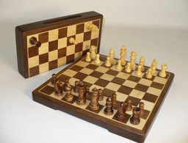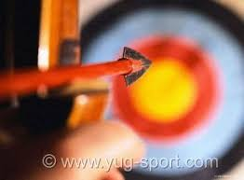  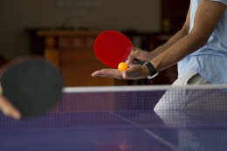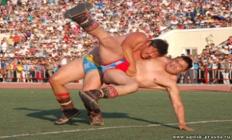  Рады видеть Вас  На секции борьбы.  Если хочешь ты стрелять из лука,  Приходи в наш тир.  Ты решил заняться боксом,  Заходи в зал бокса.  Шахматы у нас успешны.  Можешь в теннис ты играть,  Не умеешь,так научим!  С уважением директор СШ №14 Гомбоева Светлана  Баировна | Наш коллектив:    Гомбоева Светлана Баировна Директор МБУ «СШ№14, 463604  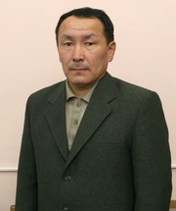 Цыремпилов Виталий Борисович Тренер по боксу высшей категории.  Тел.:89833388829    Арамхиева Санжи Владимировна  Тренер по стрельбе из лука первой категории.  Тел.:89148398664 |   Батуев Амгалан Иванович  Тренер по  вольной борьбе высшей категории.  Тел.: 89834237879  Жалсапов Базар Батоболотович, 89246510058  Тренер по  вольной борьбе  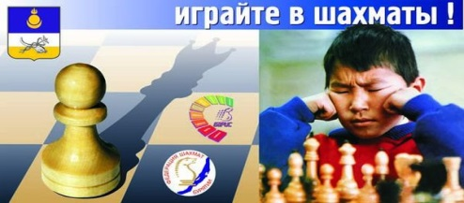  Тренеры по шахматам:  Иванов Тимур Георгиевич тренер высшей категории тел: 8902169 13 11  Агафонова Татьяна Николаевна тренер высшей категории тел: 8964-407-6497  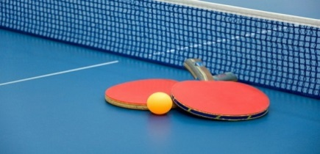  Тренеры по настольному теннису:  Жалсанова Алина Альбертовна  89024570326.  Трифонова Анна Петровна,  89244560238;  Будаин Тимур Тумэнович,  89244563655;

МБУ « Спортивная школа №14»г. Улан-Удэ

Приглашает в секции:

Бокс:

Цыремпилов Виталий Борисович (БГСХА, зал бокса, ул. Пушкина 8)

тел.8983-338-88-29

- Вольная борьба:
Батуев Амгалан Иванович
(БГСХА, зал борьбы, ул. Пушкина 8), тел. 8983423-78-79;

Жалсапов Базар Батоболотович ( ТЦ Пионер ), тел.89246510058

- Стрельба из лука:
Арамхиева Санжи Владимировна (БГСХА, тир) тел.8914-839-86-64

- Шахматы:
Агафонова Татьяна Николаевна ( Республиканская типография), тел.89644076497

Иванов Тимур Георгиевич ( Ключевская, 57 ,шахматный класс,) тел. 8902169 13 11

- Настольный теннис:
Трифонова Анна Петровна ( ТЦ «Пионер» )тел. 89244560238;

Будаин Тимур Тумэнович ( ТЦ «Пионер» ) тел. 89244563655;

Жалсанова Алина Альбертовна ( ТЦ «Пионер» ) тел. 89024570326.

Наш адрес:670002, г. Улан-Удэ, ул. Гвардейская.2, тел: 8(3012)463604

